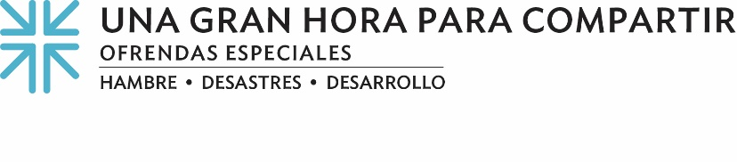
Actas de Misión
‘Te vimos’
En sus 66 años de vida, Magda Cruz nunca había presenciado algo como el poder destructor del huracán María. El huracán de categoría 4 arrasó la isla de Puerto Rico.
Muchos residentes perdieron grandes partes de sus techos, por lo que tuvieron que abandonar sus hogares o dormir en condiciones inseguras. Afortunadamente, Fideicomiso, una organización comunitaria respaldada por donaciones a Una Gran Hora para Compartir, brindó una salvación al construir e instalar techos seguros en toda la comunidad, lo que ayudó a Magda y a muchas otras familias a dormir con mayor seguridad.
Las persistentes y graves condiciones en Puerto Rico tras el huracán María continúan afectando a las comunidades más vulnerables de la isla. A través de Una Gran Hora para Compartir, tres ministerios de la Iglesia Presbiteriana (EE. UU.), el Programa Presbiteriano contra el Hambre, el Comité Presbiteriano para el Autodesarrollo de las Personas y la Asistencia Presbiteriana en Desastres, han unido fuerzas y recursos en respuesta.
Acompañar a las personas afectadas por el huracán implica el desarrollo comunitario a largo plazo mediante la erradicación de la pobreza, que es una de las principales estrategias del Comité Presbiteriano para el Autodesarrollo de las Personas.
“Fideicomiso se dedica a construir capacidad para responder a la comunidad en caso de emergencia”, dijo Mariolga Juliá Pacheco, directora de Compromiso Ciudadano y Desarrollo Social de Fideicomiso. “La última subvención que recibimos de la Iglesia Presbiteriana nos ayudó a construir techos para 14 familias, y pronto comenzaremos un nuevo proyecto para instalar tanques de agua. Tres escuelas tuvieron que cerrar debido al huracán, así que instalaremos paneles solares en una de las escuelas como fuente de energía alternativa para el futuro”.
Y añadió: "Tenemos una amplia gama de programas y proyectos sociales en los que trabajamos en áreas tan diversas como medio ambiente, infraestructuras, programas recreativos para la juventud, prevención de la violencia, organización de base y apoyo a la tercera edad. Cada proyecto se cruza entre sí”.
El Programa Presbiteriano contra el Hambre está especialmente emocionado por los tanques de agua que Fideicomiso está planeando para la sede de G-8 y el centro comunitario. Esta medida salvavidas proporcionará sustento a sus residentes en caso de que sufran futuras tormentas y creará una mayor capacidad de recuperación de la comunidad.
Trabajar con Fideicomiso es una de las muchas formas en que la Asistencia Presbiteriana en Desastres responde a la pregunta de Mateo 25: “¿Cuándo te vimos?” Esta colaboración responde a esa pregunta con: Te vimos en esta comunidad. Te vimos en lo que ha estado sucediendo durante muchas décadas. Te vimos en las personas que claman por justicia.
En Isaías 58, somos llamados a ser reparadores de la brecha: ofrecer refugio ante desastres naturales, brindar apoyo económico ante la pobreza y proporcionar alimentos ante el hambre. Durante más de 70 años, Una Gran Hora para Compartir ha proporcionado al pueblo presbiteriano una forma de compartir el amor de Dios con nuestros vecinos necesitados en todo el mundo.
Por favor, done generosamente a Una Gran Hora para Compartir. Y como siempre decimos ... cuando todos hacemos un poco, se suma a mucho.

Oremos~
Dios de misericordia, que tu gracia restauradora y poder repare la destrucción y deshaga todo daño. Haznos instrumentos, a través de las donaciones que hacemos hoy, para satisfacer las necesidades de aquellos que sufren. Amén.

